# BKP寄存器测试

测试目的：

测试BKP寄存器能否保存数据，测试在有无VBAT供电情况下数据保存的差异。

测试方法

首先使用VBAT供电，将数据0x123写入到BKP0数据寄存器中，然后读取这个寄存器里的值，观察是否相同，如果相同，则点亮LED2.然后将写入bkp寄存器write_backup_register(0x123);这句代码注释掉，重新刷写程序，观察读取的值是否还是0x123.然后将VBAT断开，重新观察BKP0寄存器里的值。

测试结果

如图1所示，在VBAT供电的情况下，数据可与正常保存。读出来的数据与写入的值相同。

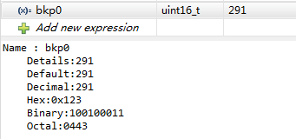

图1 VBAT供电

如图2，所示，断开VBAT，断开开发板电源，等待1分钟后再上电，再读取BKP0的值，读取到的数值为0。测试成功！

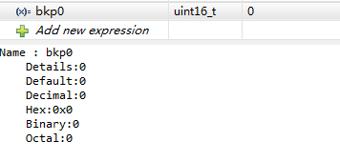

图2 VBAT断电，重新上下电读取

注意点：一定要等待1~2分钟再上电，因为开发板断电后，VBAT上还有残余电量，非常少但是能维持BKP0数据1分钟内不丢失。